**SETEMBRE 2024**

**ID 3128**

A ESTRATÈGIC



Cons

PL

orci Sanitari Alt Penedès-Garraf

Índex

**Introducció** 3

**1**

**Missió** 3

**2**

**Visió** 3

**3**

**Principis corporatius** 4

**4**

**Els nostres grups d’interès** 5

**5**

**Cadena de valor** 6

**6**

**Pla Estratègic** 7

**7**

**Metodologia d’elaboració del Pla Estratègic** 7

**a**

**Pla Estratègic CSAPG 2024-2029** 10

**8**

**Formulació estratègica** 11

**a**

**Anàlisi estratègic intern i extern: resum de** 12

**b**

**l’anàlisi DAFO**

**Línies estratpegiques** 14

**c**

**Participants en l'elaboració del PE** 15

**d**

# INTRODUCCIÓ

El Pla Estratègic del Consorci Sanitari de l’Alt Penedès i Garraf és el resultat d'un procés participatiu de reflexió estratègica que ens ha de posicionar fermament en l'horitzó de l'any 2029.

L’objectiu d’aquest Pla és establir la nostra estratègia per al període 2025-2029, partint de la nostra raó de ser, fent una anàlisi en profunditat i estratègic de l’organització actual i de l’entorn, plantejant la situació futura desitjada i realista i establint les línies d’actuació i objectius que, d’acord amb els nostres valors, marcaran la gestió en els 4 anys vinents per conduir-nos cap a la nostra visió.

# MISSIÓ

**La nostra missió:**

**Compromesos amb la teva Salut.**

Som un **equip de professionals** implicats en la **millora contínua**.

Ens mou la teva **satisfacció** pel nostre treball: oferir s**erveis sanitaris i socials**

p**opers a les persones**.

**La teva confiança és la nostra força.**

# VISIÓ

Volem ser una entitat **saludable**, **sostenible** i **socialment responsable**.

Amb l’atenció **centrada en la persona** i la **seguretat clínica**, com a eixos de les

nostres actuacions, i la **millora contínua** com a guia per arribar a l’**excel·lència**, generarem el **coneixement** i la **innovació** per esdevenir una **organització referent** i **docent** a la que els professionals estiguin orgullosos de pertànyer.



**3**

1. PRINCIPIS CORPORATIUS



**Fer equip Compromís**

**Aprenentatge i Competència Excel·lència**

## Fer equip

Treballem de forma coordinada, integrada, potenciem les diferències entre les diferents persones de l’equip com a valor que aporta riquesa. Facilitem la informació i el treball dels altres per afavorir l’assoliment de l’objectiu comú. Ens corresponsabilitzem dels processos i dels resultats.

## Compromís

Assumim la voluntat i la responsabilitat d’orientar pensaments, paraules i actuacions cap a les necessitats de la població a la què atenem, les persones amb les quals treballem i la nostra missió professional.

## Aprenentatge i Competència

Aprenem contínuament, tenim curiositat i inquietud constant per ampliar amb criteri els coneixements, teòrics i pràctics, relatius a la feina i a les persones, i assumim el compromís de transferir els nostres coneixements i donar l'oportunitat i facilitar que els altres aprenguin i continuïn desenvolupant-se. Volem ser cada vegada més coneixedors, més experts, més savis.

Tenim la voluntat de fer bé la nostra feina i la nostra missió, amb preparació, constància i flexibilitat. Sabem fer-ho, volem fer-ho i ho fem.

## Excel·lència

Tenim la inquietud d’una millora contínua cuidant la qualitat i afegint la innovació necessària dels processos per tal que l’impacte de la nostra actuació sigui el millor possible en cada cas, per la persona, l’equip, la situació, l’organització i el medi ambient, i amb un criteri de sostenibilitat.

**4**

# ELS NOSTRES GRUPS D’INTERÈS

### Pacients

Es tracta dels clients del Consorci Sanitari Alt Penedès-Garraf, als quals se’ls ofereix els serveis. Els usuaris son la nostra raó de ser, el col·letiu per a qui treballem dia a dia.

**Comunitat i societat**

Els membres de la comunitat conformen els usuaris actuals i potencials dels serveis del CSAPG. La societat és el conjunt de la comunitat a qui oferim els nostres serveis.

**Professionals**

Són els encarregats de portar a terme la missió, visió i estratègia del Consorci Sanitari Alt Penedès-Garraf.

### Òrgans de govern

És l’òrgan davant del qual el CSAPG ha de respondre de la seva gestió i els seus resultats tant clínics com econòmics.

### Entitats sanitàries del territori i proveïdors



La voluntat del CSAPG d’assegurar el continu assistencial a la seva població de referència fa que la col·laboració amb la resta d’entitats sanitàries del territori sigui clau. Els nostres proveïdors són els nostres partners.

**Departament de salut**

El Departament de Salut, a través del CatSalut, és l’organisme que planifica els serveis sanitaris, els finança i avalua els seus resultats.

/s



**5**

# PLA ESTRATÈGIC

## a. Metodologia d’elaboració del Pla Estratègic

En el procés de reflexió estratègica han participat:

* Comitè de Direcció
* Comandaments i professionals de l’hospital de serveis i unitats assistencials i no assistencials (experts en els diferents àmbits de competència i referents )

##### El procés de planificació estratègica s'ha estructurat en tres etapes:

**Formulació estratègica**

* + **Fase d’orientació estratègica:** El Comitè de Direcció ha revisat i validat la definició de Missió, Visió i Principis corporatius del CSAPG. Aquesta fase ha estat fonamental per assegurar que els valors i la direcció de l'organització estiguin clarament definits i alineats amb les necessitats i expectatives dels nostres pacients i de la societat.
  + **Fase d’anàlisi estratègic:** En aquesta fase, basada en els resultats del pla estratègic anterior, l'entorn de la nostra organització i el Pla de Salut de Catalunya 2021-2025, s'ha realitzat una anàlisi interna (fortaleses i debilitats) i una anàlisi externa (oportunitats i amenaces). Aquesta anàlisi ha permès identificar els factors clau que influencien el nostre rendiment i el nostre potencial de creixement.

##### Elecció estratègica

En aquesta fase, el Comitè de Direcció, els comandaments i els professionals referents han treballat conjuntament per identificar i prioritzar les línies i objectius estratègics que guiaran les nostres accions durant el període del Pla Estratègic 2024-2029. Aquest procés de decisió col·laborativa assegura que les prioritats estratègiques estiguin ben alineades amb les capacitats internes i les necessitats externes.

##### Desplegament, implementació i avaluació

En aquesta etapa, es posa en marxa el mètode Hoshin Kanri, ja implantat en el Consorci. El Hoshin Kanri és un sistema de treball basat en la cooperació de tota l’organització per assolir els objectius estratègics a llarg termini i la gestió operativa a curt termini. Permet alinear els objectius generals i estratègics de l’organització amb els processos i les activitats diàries dels professionals, facilitant una implementació efectiva i contínua



**7**

##### Mètode Hoshin Kanri

El Hoshin Kanri és un **sistema de treball** que **alinearà** els **objectius generals i estratègics** de l’organització amb els **processos** i les **activitats diàries** dels professionals. Busca orientar tota l'organització cap a la **consecució dels objectius**, permetent als seus membres prendre la iniciativa. Aquest mètode implica un **canvi de model de gestió**, passant d’un model tradicional, on la resolució de problemes i la implantació de solucions es situa a nivell de la **direcció** amb una **avaluació de resultats al final dels exercicis**, a un model on la **resolució de problemes** es realitza a **nivell dels comandaments** i els seus **equips de treball**, amb una **avaluació contínua** dels resultats a través de l’estat del procés.

**Gestió tradicional Gestió LEAN**



**Professionals**

**Comandaments**

**Direcció**

Solucions

Probleme

s

Problemes

Solucions

Mentoring



##### Cinc elements importants del Hoshin Kanri:

1. **Alineament i Motivació**. El Hoshin Kanri es converteix en una eina de comunicació essencial dins de l'organització, permetent la implicació de tots els professionals en la consecució dels objectius. Això fomenta un alt nivell de motivació i compromís.
2. **Focus**. Es concentra en pocs objectius crítics per a l'èxit, reconeixent que els recursos són limitats i que és necessari prioritzar. Els objectius són anuals, la qual cosa permet adaptar l’estratègia als canvis en l’entorn.
3. **Enfocament a la Millora i als Objectius**. Amb el suport dels professionals, el Hoshin Kanri desplega l’estratègia utilitzant la millora contínua com a eina per assolir els objectius establerts.
4. **Descentralització**. Les estratègies i els plans es despleguen en tota l'organització, permetent la delegació de responsabilitats i l’assumpció de responsabilitats per part de tots els seus membres.
5. **Aprenentatge**. El Hoshin Kanri és un mètode d’aprenentatge organitzacional que posa un èmfasi especial en la mesura i documentació dels processos, permetent la generació d'un "know-how" per poder repetir l'èxit en el futur.



**8**



##### Estructura del Hoshin Kanri

Utilitza **eines de gestió visual** per facilitar la comunicació i el seguiment de l’estratègia. Aquestes eines, sovint panells col·locats en llocs visibles, segueixen una estructura basada en la **millora contínua** (Cicle de Deming – PDCA) a **tres nivells de l’organització**:

* **Direcció**: Estableix les directrius estratègiques generals.
* **Flux de valor:** Responsables d’àrea, que són els responsables dels processos que produeixen el que el pacient necessita.
* **Professionals**: responsables de les accions de cada procés.

##### Implementació del Hoshin Kanri

La implementació del Hoshin Kanri implica **establir objectius estratègics** i **plans d’acció**, amb una **revisió mensual dels indicadors**, **resultats** i **accions de millora**.

Els objectius es revisen a través del **cicle PDCA** (Plan, Do, Check, Adjust):

* **Pla:** Establir els objectius per assolir la Missió i Visió.
* **Do (Fer)**: Implementar els plans d’acció.
* **Check (Avaluar)**: Avaluar mensualment els indicadors de cada A3 estratègic.
* **Adjust (Ajustar)**: Realitzar ajustos en els plans d’acció que no estan funcionant segons els objectius previstos.

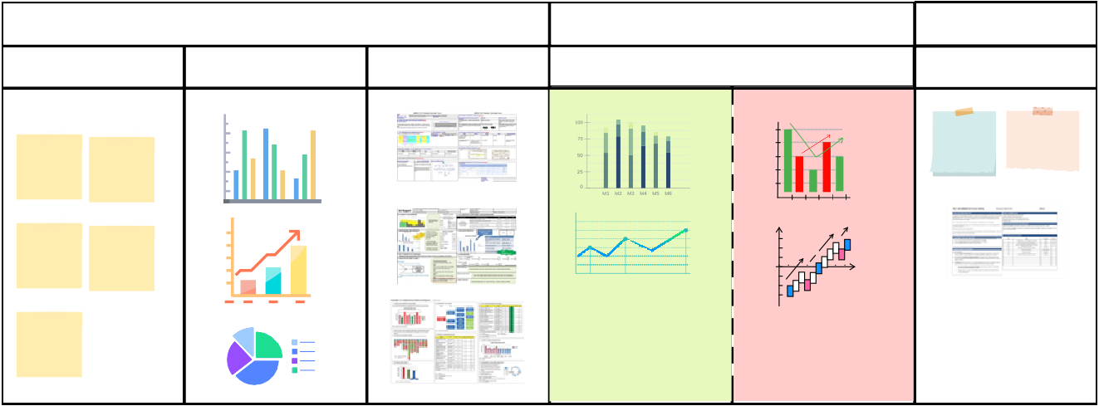

**PLA**

**DO (fer) – CHECK (avaluar)**

**AJUST (Ajustar)**

**Objectius**

**Indicadors**

**Millores A3**

**Avaluació mensual**

**Solució de problemes**

Jaea de jaoedga Jaea de jaoedga

twafcs se twafcs se





**9**

# PLA ESTRATÈGIC CSAPG 2024

L’objectiu del Pla Estratègic del Consorci Sanitari de l’Alt Penedès-Garraf és **crear valor per al pacient**, obtenir uns **resultats assistencials excel·lents** i crear una **cultura** (Principis i valors) orientada a la **millora contínua**.

Els **Principis** són les regles fonamentals dels **comportaments**, i els **processos** conformen la manera de treballar dels **professionals** i per tant també formen part de la **cultura** de l’organització. Dissenyar processos excel·lents ens portarà a aconseguir resultats **excel·lents**.

**Crear valor pel pacient**

**Alinear els objectius amb a missió**

**Garantir la qualitat des de l’origen.**

**Centrar-se en els processos Mètode científic . Millora contínua.**

**Gestionar per principis/valors**

#### Principis

**Processos**

#### Cultura

**Eines**

#### Resultats



**10**

**a. Formulació Estratègica**

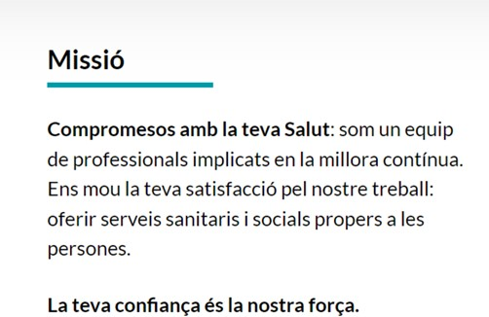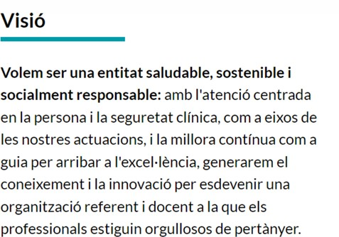

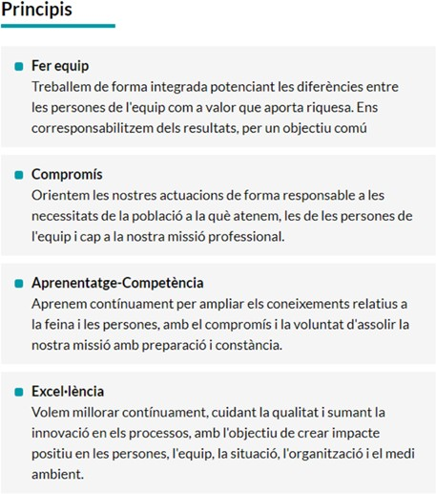



**11**

**Pilars Estratègics del CSAPG:**

**Atenció centrada**

**en la persona**

**Coneixement**

**i Innovació**

**Qualitat i Seguretat**

**Clínica**

**Sentiment**

**de pertinença**

**Entitat Sostenible i socialment**

**responsabl**e

## b Anàlisi estratègic intern i extern: resum de l’anàlisi DAFO

L’objectiu de l’anàlisi estratègic intern és identificar fortaleses i debilitats de la institució.

Les **FORTALESES** són factors interns que posicionen positivament a la nostra organització per a l’assoliment dels seus objectius.

Les **DEBILITATS** són factors interns que posicionen negativament a la nostra organització per a l’assoliment dels seus objectius.

S’han analitzat aquests factors: recursos i infraestructures, organització i capital humà.

L’objectiu de l’anàlisi estratègic extern és reflexionar sobre les oportunitats i amenaces de l’entorn.

Les **OPORTUNITATS** són tots aquells factors externs que podrien afectar positivament a l’organització per a la consecució dels seus objectius

Les **AMENACES** són tots aquells factors externs que podrien afectar negativament a l’organització per a la consecució dels seus objectius.

S’han analitzat dos grans àmbits: Àmbit general (macroentorn) i Àmbit sectorial (meso i microentorn).



**12**



**Debilitats**

Avaluació de la pràctica clínica millorable.

Transició poc definida cap a un model d’atenció basat en l'experiència del pacient.

Necessitat de millorar la comunicació interna i externa, així com d'abordar el clima laboral.



**Amenaces**

Deficient visibilitat i reconeixement Inestabilitat política i econòmica, juntament amb la incertesa sobre la disponibilitat de recursos.

Increment de la demanda, capacitat de les infraestructures, captació de professionals



**Fortaleses**

Professionals compromesos i

implicats, amb alta capacitat de treball i una actitud proactiva.

El projecte del CSAPG està ben definit i alineat amb els objectius, amb un equip responsable cohesionat i una organització en creixement. A més, comptem amb sistemes d'informació integrats, accessibilitat a tot el territori i una metodologia organitzativa ja implantada amb potencial de

desenvolupament.



**Oportunitats**

Definir un Model Territorial de Salut

Canvi d'estratègia per atreure talent. Participació activa dels pacients en el CSAPG

Millora del reconeixement institucional Procés de creixement i modernització d’estructures i

tecnologies



**13**

## c. Línies estratègiques

**Evolució del nostre Model Assistencial**

Aportació de valor del CSAPG al territori. Gestió i adequació de la pràctica clínica incorporant l'Experiència del pacient.

## Excel·lència en la Gestió

**Compromís Social**

Responsabilitat Social Corporativa i Sostenibilitat

### Innovació i Recerca Transformadora

**Els nostres professionals: Reconeixement, Creixement i Cohesió**

**Consorci Docent**

## Comunicació Corporativa Estratègica

**Transformació tecnològica, digital i d’infraestructures**



**14**

**c. Participants en l'elaboració del PE**

##### Comitè de Direcció:

Olga Farré Lladó. Gerència.

Esther Catena Ruiz. Direcció Mèdica.

Helena Camell Ilari. Direcció Atenció Intermèdia. Manuela Flores Rufián. Direcció Infermeria.

Vanessa Bermejo Bernardo. Subdirecció Infermeria.

Ricard Crespo Baquero. Direcció Econòmic Financera i Serveis Generals.

Marta Terrones Urpí. Subdirecció d'Infraestructures i Serveis Generals.

Mariano Gutiérrez Coello. Direcció Sistemes d'Informació. Jesús Ruiz Martínez. Subdireccoó de Sistemes d’Informació. Alberto Martín Martín. Direcció de Persones.

Núria Margalef Rivero. Subdirecció de Persones.

Mercè Font Ciurana. Direcció Atenció Ciutadania, Comunicació i RSC.

Joan Miquel Carbonell. Direcció Docència, Recerca i Innovació. Rosa Simón Pérez. Direcció Qualitat i Organització.

Sarai Cuevas. Direcció de CAPI Baix-a-Mar.



**15**

**Grups de treball**

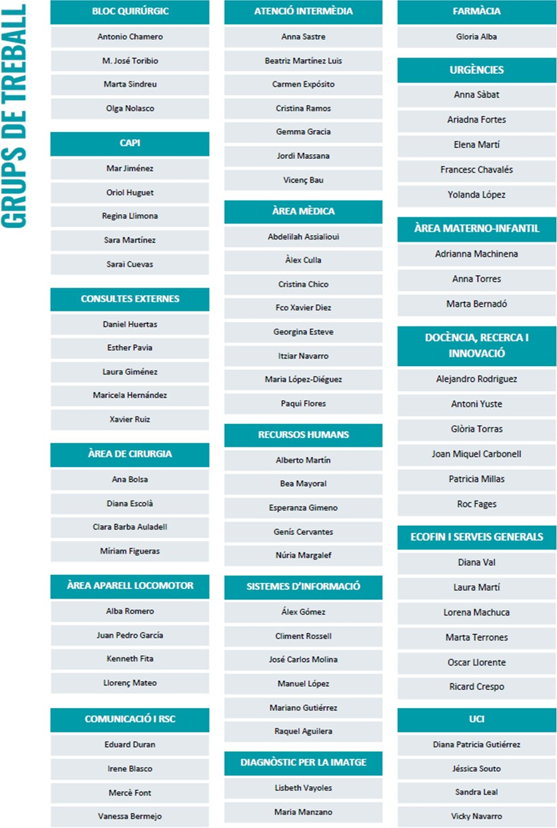



**16**